Rovan-infoblad
HEJ!
Så var det dags igen att snart få vända blad och lägga 2023 till handlingarna men först ska Julen firas och det gamla året avtackas. Sedan väntar ett nytt år med nya möjligheter och förhoppningsvis nya goa minnen.
Här kommer lite information från styrelsen.
- Vi kan känna oss stolta att vår förening ”mår” rätt bra, därför blir avgiften tills vidare oförändrad.

- Styrelsen vill påminna beslutet om att vi inte ska mata småfåglarna inom Rovans område, detta för att undvika att vi även då matar råttor som vi inte önskar ha hos oss.

- Kommer eventuellt att anordnas en brandskyddsutbildning under 2024.

- Vill åter påminna om detta med levande ljus låt dom aldrig vara ensamma.

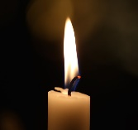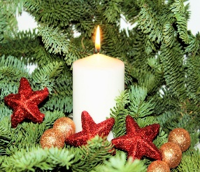

Till sist vill vi från styrelsen önska er en riktig
GOD JUL och GOTT NYTT ÅR

